

АДМИНИСТРАЦИЯ

БЕРЕЗОВСКОГО МУНИЦИПАЛЬНОГО РАЙОНА

КРАСНОЯРСКОГО КРАЯ

**РАСПОРЯЖЕНИЕ**

пгт. Березовка

26.07.2024г. № 222-р

**Об опубликовании извещения о возможности установления публичного сервитута**

В соответствии со ст. 23, главой V.7 Земельного кодекса Российской Федерации,  
ст. 3.3. Федерального закона Российской Федерации от 25.10.2001 №137-ФЗ  
«О введении в действие Земельного кодекса Российской Федерации», постановлением Правительства Российской Федерации от 24.02.2009 № 160 «О порядке установления охранных зон объектов электросетевого хозяйства и особых условий использования земельных участков, расположенных в границах таких зон», на основании ходатайства 24.05.2024 № 06-01/6098 Акционерного общества «Красноярская региональная энергетическая компания» (ИНН 2460087269, ОГРН 1152468001773), о возможности установления публичного сервитута в целях строительства и эксплуатации объекта электросетевого хозяйства, необходимого для подключения к электрическим сетям двух ЛЭП-6кВ, КТП 6/0,4кВ в составе объекта: «Строительство двух ЛЭП-6кВ, КТП 6/0,4кВ для электроснабжения объекта, расположенного по адресу: Красноярский край, Березовский р-н, южнее п. Есауловка, д. 6», площадью 11781 кв.м., в границах земельных участков: 24:04:0301008:1895, 24:04:0301008:1896, 24:04:0301008:1933, 24:04:0301008:1913, 24:04:0301008:27, 24:04:0301005:3, 24:04:0301005:20 и земель, собственность на которые не разграничена 24:04:0301008 сроком на 49 лет.

1. Управлению по архитектуре, градостроительству, земельным и имущественным отношениям администрации Березовского района Красноярского края, направить извещение о возможности установления публичного сервитута в МО Бархатовский сельсовет Березовского района Красноярского края для размещения на официальном сайте, в газете сельсовета, на информационном щите в границах населенного пункта следующего содержания:

«Администрация Березовского района Красноярского края на основании ст. 23 главы V.7 Земельного кодекса Российской Федерации, ст. 3.3. Федерального закона Российской Федерации от 25.10.2001 №137-ФЗ «О введении в действие Земельного кодекса Российской Федерации», постановлением Правительства Российской Федерации от 24.02.2009 № 160 «О порядке установления охранных зон объектов электросетевого хозяйства и особых условий использования земельных участков, расположенных в границах таких зон», на основании ходатайства от 24.05.2024 № 06-01/6098 Акционерного общества «Красноярская региональная энергетическая компания» (ИНН 2460087269, ОГРН 1152468001773), извещает о возможности установления публичного сервитута в целях строительства и эксплуатации объекта электросетевого хозяйства, необходимого для подключения к электрическим сетям двух ЛЭП-6кВ, КТП 6/0,4кВ в составе объекта: «Строительство двух ЛЭП-6кВ, КТП 6/0,4кВ для электроснабжения объекта, расположенного по адресу: Красноярский край, Березовский р-н, южнее п. Есауловка, д. 6», площадью 11781 кв.м., в границах земельных участков: 24:04:0301008:1895, 24:04:0301008:1896, 24:04:0301008:1933, 24:04:0301008:1913, 24:04:0301008:27, 24:04:0301005:3, 24:04:0301005:20 и земель, собственность на которые не разграничена 24:04:0301008 сроком на 49 лет. Срок, в течении которого использование земельного участка (его части) и (или) расположенного на нем объекта недвижимости в соответствии с их разрешенным использованием будет невозможно или существенно затруднено (при возникновении таких обстоятельств) – 1 месяца.

Заинтересованные лица могут ознакомиться с поступившим ходатайством от Акционерного общества «Красноярская региональная энергетическая компания» об установлении публичного сервитута и прилагаемым к нему описанием местоположения границ публичного сервитута, подать заявление об учете прав на земельные участки в течение пятнадцати дней со дня опубликования извещения в официальном печатном издании Березовского района Красноярского края - газете «Пригород» и в официальном печатном издании МО Бархатовского сельсовета Березовского района Красноярского краяпо адресу: Красноярский край, Березовский район, пгт. Березовка, ул.Центральная, 19, каб. № 2-19 в рабочие дни: понедельник-четверг с 9:00 до 16:00, пятница с 9:00 до 15:00 (обед с 12:00 до 13:00).

СВЕДЕНИЯ О ГРАНИЦАХ ПУБЛИЧНОГО СЕРВИТУТА

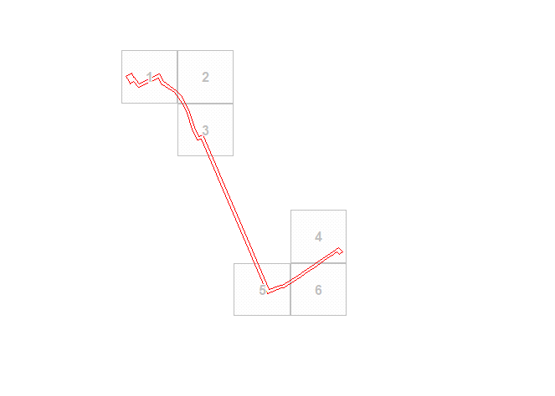».

2. Организационному отделу администрации района разместить извещение, указанное в пункте 1 настоящего постановления на [https://berezovskij-mo-r04.gosweb.gosuslugi.ru](https://berezovskij-mo-r04.gosweb.gosuslugi.ru/deyatelnost/napravleniya-deyatelnosti/zemelnye-otnosheniya).

3. Акционерному обществу «Красноярская региональная энергетическая компания» опубликовать извещение, указанное в пункте 1 настоящего постановления в общественно-политической газете Березовского района «Пригород».

4. Контроль за исполнением распоряжения возложить на руководителя Управления по архитектуре, градостроительству, земельным и имущественным отношениям администрации Березовского муниципального района Мерца Е.А.

5. Распоряжение вступает в силу со дня подписания.

Исполняющий полномочия

главы Березовского района Е.В. Мамедова